“作家中的作家”
美国笔会小说奖得主，布克奖、普利策奖入围作家
永远超越自我、永远无法预测的原创大师
珀西瓦尔·埃弗雷特（Percival Everett）

作者简介：

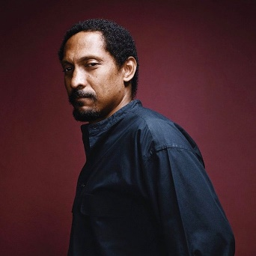
珀西瓦尔·埃弗雷特（Percival Everett）(生于1956年)，美国作家，南加州大学杰出英语教授。他是美国最多产且广受好评的作家之一，人称“作家中的作家”。在当今的美国小说界，恐怕没有比埃弗雷特的思想更丰富的人了。22年来，他写了19本书，其中包括一部滑稽的西部小说，一部对出版业的野蛮讽刺小说，一部恶搞计数书的儿童故事，重述希腊神话中的美狄亚和狄俄尼索斯，以及一本由一个4岁孩子讲述的哲学小册子。《华盛顿邮报》称埃弗雷特是“现代美国小说家中最具冒险精神的实验家之一”，《波士顿环球报》则报道“他是文学界的纳斯卡(NASCAR)冠军，全力以赴，勉强避免了一场看似不可避免的撞车，但却径直驶向下一场。”

埃弗雷特教授创意写作、美国研究和批判理论等课程，他说他写的都是自己感兴趣的东西，这解释了他的多产作品和涉猎的主题范围。他还称自己是一位要求严格的老师，学生向他学习，他也向学生学习。他的作品大多入围或获得了多个奖项，包括《“不”博士》(DR. NO，美国书评论家小说奖、笔会/让·斯坦图书奖）；《树木》（THE TREES，布克奖短名单）、《电话》（TELEPHONE，普利策奖短名单）、《维吉尔·拉塞尔塑造的珀西瓦尔·埃弗雷特》（PERCIVAL EVERETT BY VIRGIL RUSSELL）、《消除》（EARSURE），以及《我不是薛尼·鲍迪埃》（I AM NOT SIDNEY POITIER）等。

埃弗雷特曾获得NBCC伊万·桑德罗夫终身成就奖(NBCC Ivan Sandrof Lifetime Achievement Award)、温德姆·坎贝尔奖(the Windham-Campbell Prize)、赫斯特/赖特遗产奖（the Hurston/Wright Legacy Award）和美国笔会小说奖（the PEN Center USA Award for Fiction）等。目前，他生活在洛杉矶。

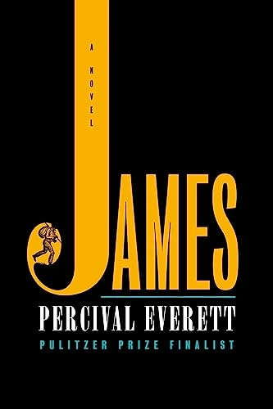
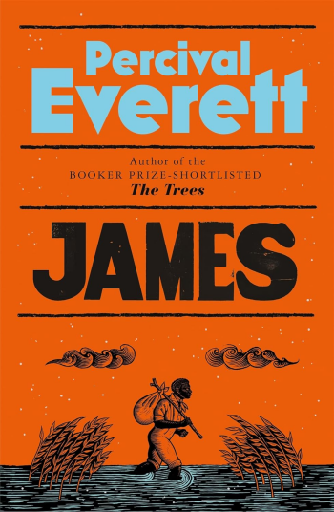
中文书名：《詹姆斯》
英文书名：JAMES
作 者：Percival Everett
出 版 社：Doubleday
代理公司：Melanie Jackson/ANA/Conor
页 数：320页
出版时间：2024年3月
代理地区：中国大陆、台湾
审读资料：电子稿
类 型：文学小说
版权已授：英国、德国、加泰罗尼亚、法国、意大利、韩国、波兰、葡萄牙、罗马尼亚、西班牙、乌克兰

·《纽约时报》精装虚构#4
·Indie精装虚构#1

内容简介：

出自知名作者珀西瓦尔·埃弗雷特之笔，继《“不”博士》（笔会奖）、《树木》（布克奖短名单）之后的第24部现象级大作。《詹姆斯》从奴隶吉姆的视角出发，痛苦而滑稽地复述了对马克·吐温经典作品《哈克贝利·费恩历险记》。从一个全新角度，读者将重新审视马克·吐温笔下这一经典人物的能动性、智慧和同情心。

1861年，密西西比河。奴隶吉姆无意中听到他即将被卖给新奥尔良的一位新主人，并与妻子和女儿永远分离，他决定逃跑，躲在附近的杰克逊岛上，直到他想出对策。与此同时，哈克贝利·费恩伪造了自己的死亡，以躲避有严重家暴倾向的父亲。于是，沿着密西西比河，乘着木筏，通向自由州和难以捉摸的自由承诺，一场危险而卓越的旅程拉开帷幕。吉姆和哈克在险恶的水域中航行，每一个弯道都预示着救赎和灭亡。

战争传言嚣然日上，吉姆也必须面对他所背负的生活：他无法保护的家庭，他赖以为生的谎言。这对让人意想不到的组合必须团结一致，共同面对他们人生中最危险的冒险之旅。

媒体评价：

“既有趣又恐怖，才华横溢，引人入胜。珀西瓦尔·埃弗雷特讲述了吉姆而不是哈克贝利·费恩的故事，对文学和历史都进行了有力而必要的纠正。我发现自己为这位作家和他的角色欢呼。谁应该读这本书？生活在这个国家的每一个人，读过马克·吐温的每一个人。”
——安·帕切特(Ann Patchett)

“对《哈克贝利·费恩历险记》的哲学回答. . …. 埃弗雷特和吐温一样，经常获称为讽刺作家，但‘讽刺’终究是一个软弱无力的标签，不足以表达埃弗雷特对个人全方位解放的探究。‘我有多想要自由？’‘我愿意为了自由付出何种代价？’小说开头，吉姆就这样问自己。哈克没法回答这个问题，吐温也是如此。”
——《纽约客》

“与他的经典之作《消除》（EARSURE）一样，埃弗雷特在这部巧妙重述《哈克贝利·费恩历险记》的小说中塑造出一个掌握了吟游艺术的黑人。《詹姆斯》中许多故事情节都与马可·吐温的原著相同：吉姆从密苏里州一个奴隶种植园逃出升天，与装死的白人男孩哈克相遇。哈克逃离家暴的父亲，吉姆则希望解救妻子和女儿。埃弗雷特与吐温主要区别在于叙述方式，以吉姆而不是哈克为主视角。吉姆展示了自己如何使用‘奴隶黑话’（‘正确而又不正确的语法’），为两人赢得安全和优越感。埃弗雷特还做了删减，用幽默代替感伤。哈克和吉姆遇到一伙奴隶猎人时，哈克声称油布下面的吉姆是一个感染了天花的白人（‘我们一直想着他就要没了就要没了，但天杀的他就是挺着’）。故事中巧妙地加入了一个紧张的情节，即吉姆被一个奴隶主拐骗，卖给了作曲家丹尼尔·迪卡特·埃米特，后者让吉姆在他的歌舞团里表演。以非凡的启示、激烈的冲突以及对文学和哲学的深刻沉思，吉姆的故事告终，埃弗雷特则再次超越了自己。”
——《出版者周刊》（星级）

“更机智、更善于思考，《詹姆斯》从吉姆的视角讲述了哈克贝利·费恩的故事，比我们想象中更为深刻。

这并不是第一部演绎马克·吐温代表作的小说，但大胆而多产的埃弗雷特深入挖掘了吐温这一部划时代‘奥德赛’的核心内容，将中心视角从不学无术、常常轻信他人、但基本上心地善良的哈克转译，聚焦在神秘而英勇的黑人奴隶吉姆身上，两人一起乘木筏在密西西比河上逃亡。与原著一样，吉姆面临着被沿密西西比河‘顺流而下’卖掉并与妻女分离的未来，这迫使他一边逃亡一边思考下一步。很快，哈克也加入了他的行列，哈克为了摆脱父亲的虐待，不惜装死，这加剧了吉姆的恐慌。吉姆想：‘哈克是被谋杀的，而我只是逃跑。可是，他们要是想抓谋杀犯，会先怀疑谁呢？’用吉姆的话说，他能够‘计算’自己的困境，这说明埃弗雷特的版本与吐温的版本有很大不同。

首先，也是最重要的一点是，马克·吐温塑造吉姆和其他非裔人物时大量使用了黑人方言——对许多当代大众读者来说，这多少有些影响可读性。在埃弗雷特看来，方言是一种装腔作势，一种掩饰方式，也是一种生存策略。吉姆解释说：‘白人希望我们听起来像某种人，只有迎合他们，我们才能活’。吉姆学会了识字（当时这是违反习俗和法律的），并在撒切尔法官图书馆里偷偷阅读，包括伏尔泰和约翰·洛克。梦中和神志不清时，吉姆会与这两个人就人权和人性辩论。无论哈克在还是不在，吉姆都经历了各种危险的磨难，比马克·吐温笔下更残酷、更血腥，他在南北战争前的荒野中惊心动魄地逃亡。结尾处还有一个启示，无论对原著的忠实读者来说有多么震撼，这个启示都是合情合理的。

简而言之，吉姆是美国文学史上最崇高的文学角色之一，而今，他有了一部配得上他的小说。”
——《科克斯》（星级书评）

“埃弗雷特无疑是一位灵活、精明的故事大师，他不会写一篇纠正与辩论的文章，无论多么义正词严，那是社评家的工作。相反，他在《哈克贝利·费恩》中保留了一个半世纪以来深受读者喜爱的一些元素：风趣、幽默、动荡、逃亡、河边流氓；还有一个白人男孩和一个奴隶黑人之间的深厚友谊，某种程度上包含了一个新生国家与民族的希望和恐惧。”
——《花园与枪》(Garden & Gun)星级书评

《哈克贝利·费恩历险记》，许多人称之为‘伟大’，但也因其对奴隶吉姆的种族主义视角描写而饱受争议。享誉美国文坛的埃弗雷特又出新作，从吉姆（或者说全名，詹姆斯）的视角出发，将这个小说解读并改写为了一部解放文学，这是一记令人震惊的反击。詹姆斯博学多才，精通哲学，是一个冷静的战略家和思考者，善于从平时庄重的言行举止转变为白人所期待的嬉皮笑脸，甚至给种植园里的奴隶孩子们上课‘演讲与翻译’，这与当代黑人父母教孩子们遇到警察时的‘措辞’相似，令人不安。詹姆斯被指控抢劫和谋杀时，起初哈克还兴高采烈，但哈克逐渐明白了作为一个身负重任的黑人有多么可怕，逐渐意识到他与詹姆斯之间的深厚友谊，以及这个‘奴隶’的独特天赋。这个男孩被迫认识到白人至上主义和特权的不合逻辑之处。与此同时，詹姆斯决心救出他的妻子和女儿，将故事引向了与原著完全不同的方向，再现了一个一无所有的可敬之人，赞扬其无情和道德。绝对是一本不可多得的好书。”
——《书页》星级书评

“（埃弗雷特）是一位多产的天才，一部文学点唱机。如果说有谁能随随便便就写出一部杰作，不仅成为一时经典，而且还为它所依托的现有作品点燃了一把火，那一定是埃弗雷特。这正是他在《詹姆斯》中所做的。把《詹姆斯》称为马克·吐温《哈克贝利·费恩历险记》的重述并不准确，重新想象也不太合适。它实际上以哈克在小说中始终被奴役的同伴吉姆为中心，以哈克和他周围的白人、特权和遗忘为中心。”
——ELLE.com

“复杂的改编作品，一项伟大的成就……没有任何一部改编作品或续集，包括吐温本人所写的作品，能够这样成功地将我带回密西西比河，让我重新流连忘返，以另一种眼光重新审视它，而且最令人印象深刻的是，《詹姆斯》以同样引人入胜的声音将前人的故事呈现…… 詹姆斯将哈克永远锁在怀中，他们的命运不可分割"。
——《克利夫兰书评》

“每每听到有人将《詹姆斯》称为‘重述’，我就感到意难平......呈现在读者面前的不再是一本儿童读物，而是一段撕去所有装饰和外衣的血腥历史...... 《詹姆斯》并不是对文学经典的直接致敬，恰恰相反，埃弗雷特的着眼点是对文学和文化的谋杀。他想杀死那些黑人奴隶角色。他沉痛地反思被奴役者的愤怒：我们不得不掩盖愤怒的真正源泉，将其吞没，将之压抑。吐温笔下吉姆的魔力在于他能够净化这种压抑。不是简单地掩盖，而是将其转化为美德。《詹姆斯》的黑暗魔力则在于他发现自己可以拒绝这一切......天才之作。”
——《大西洋月刊》

“谈及对面具和伪装的兴趣，当今美国小说家中的佼佼者莫过于珀西瓦尔·埃弗雷特。他对《哈克贝利·费恩历险记》的审读细致入微，发人深省。通过揭示喜剧表象背后的悲剧，《詹姆斯》拓宽了我们对经典文学的理解。但不仅仅如此。我能想象到很多人将《詹姆斯》推举为对《哈克贝利·费恩历险记》的否定......但《詹姆斯》这不仅是一次纠正，更是一次拯救。也许这次，美国文学能真正成功。”
——《华盛顿邮报》

“重新编译哈克贝利·费恩的冒险故事，揭示奴隶吉姆的自我解放，《詹姆斯》兼具煽动性和启发性，难得的文学艺术。”
——《波士顿环球报》

“以一场热夜幻梦般的重述，新一任讽刺文学之王彻底颠覆美国经典。《詹姆斯》读来既陌生又熟悉——荒诞与悲剧交织，一场令人肾上腺素飙升的冒险拉开帷幕......《詹姆斯》是一部令人震惊的致敬之作，也是一部全新的经典。埃弗雷特带来了马克·吐温无法提供的东西：吉姆深沉的内心世界。埃弗雷特以当代文人的方式，将种族和语言交织在一起的矫揉造作推向了自我反思的荒谬境地。《詹姆斯》是毁灭性的，故事一路铺展，达到了暴力顶峰，既不可避免又令人震惊。这种道德哲学、荒诞和悲剧的结合非常符合埃弗雷特的风格。一直以来，埃弗雷特都是美国文学界的偶像，而在改编影视赢得奥斯卡奖之后，他再次博得全世界关注。”
——NPR

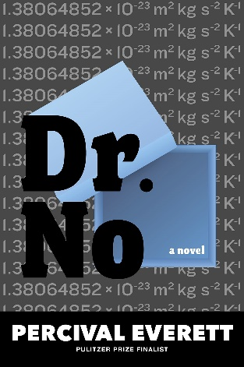
中文书名：《“不”博士》
英文书名：DR. NO: A Novel
作 者：Percival Everett
出 版 社：‎ Graywolf Press
代理公司：Melanie Jackson/ANA/Conor
出版时间：2022年11月
代理地区：中国大陆、台湾
页 数：232页
审读资料：电子稿
类 型：文学小说
版权已授：澳大利亚、新西兰、德国、意大利、西班牙
2023年笔会/让·斯坦图书奖(PEN/Jean Stein Book Award)；
2023年美国书评论家小说奖

内容简介：

大反派与“什么都没有”的故事，确实，什么都没有。这是小说家珀西瓦尔·埃弗雷特（Percival Everett）的又一部杰作，一部狡猾、疯狂的小说。帕西瓦尔永远都处在上升期！

这部俏皮新小说的主人公是一位才华横溢的数学教授，名叫瓦拉·基图（Wala Kitu）。他解释说，菲律宾他加禄语中，“瓦拉”指“nothing”，斯瓦希里语中，“基图”也指“nothing”。瓦拉是一个“什么都没有”专家。也就是说，瓦拉是一个专家，他的研究对象？“什么都没有”；他的全部知识？“什么都没有”——于是野心勃勃的超级恶棍约翰·西尔（John Sill）找上了这位完美搭档。约翰·西尔策划着闯入诺克斯堡行窃，但目标不是金条，而是一个鞋盒，里面就是“什么都没有”。一旦约翰将“什么都没有”纳入囊中，他就会开始一个卑鄙恶毒的大计划，把一整个马萨诸塞州小镇变得“什么都没有”。至少他是这么计划的。

为了实现阴谋，约翰甚至洗脑了一位天体物理学家艾根·维克多(Eigen Vector)，将他纳为心腹。而基图教授则一边假意迎合，一边设法挫败约翰的计划。瓦拉·基图逐渐了解到，约翰虽然有些过分痴迷于成为最典型的詹姆斯·邦德式反派，但动机绝非单纯的破坏欲，而是与一件震惊世界的事件紧密相关——1968年4月4日下午6点01分，马丁·路德·金遇刺身亡。“想一想，教授，用你聪明的脑袋瓜想一想！”约翰·西尔说，“美国从来没有给过我们任何东西，过去没有，未来更不会有。我们却将一切都给了美国。我觉得，是时候‘什么都不给他们’了。”

珀西瓦尔·埃弗雷特无疑是世界上最有创新性、最具挑衅性和最富有创造力的作家之一，《“不”博士》则是他献上的又一部讽刺恶搞杰作。这部小说与什么都没有相关，但并不是与什么都没有相关。事实上，它至少与恶棍有关，而且是经典的、邦德式的超级恶棍，这可不是什么都没有。

媒体评价：

“《“不”博士》尖锐讽刺了种族主义、暴力行径和学阀做派——这再次证明了为什么埃弗雷特是当今最不可预测和最具独创性的小说家之一。”
——迈克尔·夏布(Michael Schaub)评为2022年NPR最佳图书

“杰出的讽刺作家，面无表情却又极尽滑稽地嘲讽种族主义与国际间谍。荒谬、精彩！”
——《奥普拉日报》(Oprah Daily)评为“秋季最佳图书”

“埃弗雷特小说总是出人意料。这部作品也同样令人惊讶。”
——阿萨利·所罗门(Asali Solomon)，《华盛顿邮报》

“评价一个艺术家有很多角度，一个方法则是评估其作品所引起的误解。以此衡量，从质量和数量上而言，埃弗雷特的排名都非常高，正如书中角色谈到西尔那‘什么都没有’的超级阴谋时所说：‘该死，我完全不理解，但我就是喜欢它！’。我深有同感。”
——莫莉·杨(Molly Young)，《纽约时报书评》

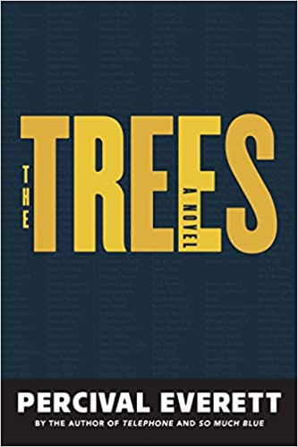
中文书名：《树木》
英文书名：THE TREES
作 者：Percival Everett
出 版 社：‎ Graywolf Press
代理公司：Melanie Jackson/ANA/Conor
出版时间：2021年9月
代理地区：中国大陆、台湾
页 数：288页
审读资料：电子稿
类 型：文学小说
本书版权已授：英国，美国，法国，德国，希腊，意大利，西班牙

2022年布克奖长名单；
2022年安妮斯菲尔德-沃尔夫小说奖(Anisfield-Wolf Book Award for Fiction)；
2022年笔会/让·斯坦图书奖(PEN/Jean Stein Book Award)；
2022年笔会/福克纳小说奖(PEN/Faulkner Award for Fiction)；
2022年乔伊斯·卡罗尔·奥茨奖(Joyce Carol Oates Prize)
NPR独家访谈

内容简介：

入围2022年布克奖长名单
一部关于美国残暴的遗留私刑的惊悚文学作品

珀西瓦尔·埃弗雷特的《树木》是一部令人手不释卷的作品，故事开篇讲述了密西西比州农村小镇钱的一系列残忍谋杀案。当密西西比州调查局的两名侦探到达时，他们遇到了当地治安官、他的副手、验尸官和一系列种族主义白人市民的抵抗。这些谋杀案让人困惑，因为在每个犯罪现场都有第二具尸体：一具与埃米特·蒂尔相似的尸体。

侦探们怀疑这是报复性的谋杀，但他们很快发现全国各地都在发生类似的谋杀案。一些真正奇怪的事情正在发生。随着尸体的堆积，MBI的侦探们从当地的巫毒巫师那里寻找答案，这位巫师多年来一直记录着这个国家的每一次私刑，这无疑将揭露了一段难以掩埋的历史。在这本大胆、富有挑衅性的书中，埃弗雷特以一种快节奏的风格，直指种族主义和警察暴力，

并将牢牢把握在读者的注意力。作者用手指触摸着美国的脉搏，创作了《树木》，这本书必将有深远的影响力。

媒体评价：

“珀西瓦尔·埃弗雷特再次打破我们对类型与身份的认知。《树木》中，他以一种滑稽而恐怖的神秘方式抨击美国由来已久的私刑。”
——《纽约客》(The New Yorker)

“《树木》是一本狂野的书：一部血腥的复仇幻想，一部侦探小说，故事在冷嘲热讽和滑稽闹剧之间交替上演……就像《无耻混蛋》或《被解放的姜戈》一样血腥而滑稽，但《树木》独具真实的历史厚重感。”
——BookForum

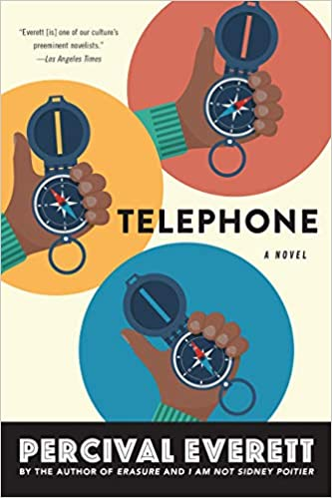
中文书名：《电话》
英文书名：TELEPHONE
作 者：Percival Everett
出 版 社：‎ Graywolf Press
代理公司：Melanie Jackson/ANA/Conor
出版时间：2020年5月
代理地区：中国大陆、台湾
页 数：224页
审读资料：电子稿
类 型：文学小说

内容简介：

入围2021年普利策小说奖

“我们文化中最杰出的小说家之一。”
----《洛杉矶时报》

关于失落和悲伤的出众新作

扎克·威尔斯是一位永不满足的地质学家和古生物学家。他的领域过于狭窄----大峡谷科罗拉多河上方44米处的一个洞穴的地质历史----他是一个精简的人，他和女儿下象棋，和妻子练瑜伽时用双关语交流，还逃避了他任教的学院的委员会工作。

在一次沙漠实地考察之后，他发现自己的世界正在崩溃----威尔斯只收获了了一个在终身教职方面有问题的同事和一个不受欢迎的迷恋他的学生。他的女儿在国际象棋上失去了优势，她患上了罕见的眼疾，她的记忆力也 。面对女儿的病情的恶化，他无能为力，直到在易趣上订购的一件夹克口袋里翻出了神秘的求助纸条。为了拯救亲人，他出发去新墨西哥州执行秘密的吉诃德救援任务。

《电话》是珀西瓦尔·埃弗雷特的小说，讲述了失去和悲伤如何驱使我们，又将如何影响我们，本书的内容涉及拯救，必将给予读者震撼。

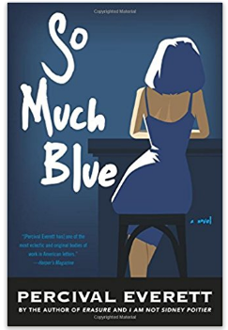
中文书名：《蓝调》
英文书名：SO MUCH BLUE
作 者：Percival Everett
出 版 社：‎ Graywolf Press
代理公司：Melanie Jackson/ANA/Conor
出版时间：2017年6月
代理地区：中国大陆、台湾
页 数：236页
审读资料：电子稿
类 型：文学小说

内容简介：

凯文·佩斯正在创作一幅画，他不允许任何人看到未完成的作品：他的孩子们不可以看，他最好的朋友理查德也不可以，甚至他的妻子琳达也不行。这幅画是一个12x21英尺的帆布画作，整幅画布满蓝色的阴影。

这或许会是他的一幅杰作，也或许这幅画将一文不值。凯文自己不知道，但更准确地说，他对此丝毫不关心。

凯文关心的，只有过去。

十年前，在巴黎，凯文曾与一位年轻的水彩画家有过一段绯闻。在谈到这件事情时，他冷漠、疏离、甚至有些迷惑的情绪。其实，他不知道这件事为何会发生，但事到如今凯文并没有释怀。而在更久以前，其实年代末期，凯文曾和理查德奔赴战争边缘的萨尔瓦多，去追查理查德一位无故失踪、参与毒品交易的兄弟。当过去与现在相交织，凯文想要拼命证明他在艺术上的牺牲，同时，也在拼命在妻子面前隐瞒自己的秘密。

《蓝调》（SO MUCH BLUE）中，珀西瓦尔·埃弗雷特（Percival Everett）献出了自己最浑然天成、最不动声色的幽默。书中对对艺术家生活和心理的深入得洞察与描写，最终形成这部无与伦比的小说。

媒体评价：

“紧紧缠绕，缓慢燃烧……这里有美国的一切因素，政治、药丸、以及洒满鲜血的南部边境；一个美国人，在巴黎陷入一段不伦恋；在罗德岛州陷入不同阶级的争斗—— 埃弗雷特将这些生活中的不同片段，拼接成一部精彩的小说。他将这部小说建立在陈词滥调的大厦之上，用砂纸打磨表面，转化为可以燃烧的元素，这是专属于他的标志性形式。”
----《纽约杂志》（New York Magazine）

“这部作品非常引人入胜……珀西瓦尔·埃弗雷特运用自己的诙谐与机智，巧妙策划了多个层次的阴谋，不单每一个情节本身都可完美得自圆其说，而且这些情节彼此都可以恰如其分的组合到一起。”
----《科克斯书评》星级书评（Kirkus Reviews）

“艺术、友情、家庭、性，所有这些都恰如其分的出现珀西瓦尔·埃弗雷特这部充满沉思的小说里。这是一部充满智慧的作品。”
----《出版者周刊》（Publishers Weekly）

“在本书中，令人幽默、震惊、心碎的情节和情绪反复上演，这是迄今为止作者最棒的作品之一。况且，是如此出众的埃弗雷特的所有作品中最好的，那可想而知有多棒。”
----NPR Review

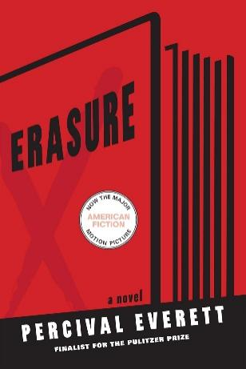
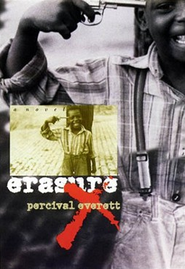
中文书名：《擦除》
英文书名：ERASURE: A Novel
作 者：Percival Everett
出 版 社：Graywolf Press
代理公司：Melanie Jackson/ANA/Conor
页 数：272页
出版时间：2011年10月
代理地区：中国大陆、台湾
审读资料：电子稿
类 型：文学小说

·《美国小说》(American Fiction)电影改编原著：美国电影学会2023 年十大电影之一、第96届奥斯卡金像奖的五项提名：最佳影片、最佳男主角、最佳男配角、第81届金球奖两项提名、第29届评论家选择奖“最佳改编剧本奖”。

内容简介：

关于种族和出版业的尖锐讽刺小说，改编为《美国小说》（AMERICAN FICTION）搬上银幕，由科德·杰弗逊（Cord Jefferson）执导，杰弗里·怀特（Jeffrey Wright）和特蕾西·埃利斯·罗斯（Tracee Ellis Ross）主演，获得五项奥斯卡提名、两项金球奖、美国电影学会2023年十大电影之一。

塞隆尼斯·“蒙克”·埃里森的写作生涯跌入谷底：他的新作手稿被17家出版社拒之门外。让他尤其痛苦的事，他之前出版的小说一直“广受好评”。看着《我们生活在贫民窟》（We's Lives in Da Ghetto）一举成名，他缩在美国文学界的犄角旮旯里忿忿不平。《我们生活在平民窟》是一部处女作，作者只是一个曾经“到哈莱姆区探望过几天亲戚”的家伙，名为胡安妮塔·梅·詹金斯。与此同时，蒙克也在家庭悲剧中挣扎——七年前父亲自杀的阴影仍旧困扰者他，年迈的母亲也罹患老年痴呆。

愤怒和绝望之中，蒙克奋笔疾书，写下小说《我的病理学》（My Pafology），意在控诉胡安妮塔的畅销书。他本不想让这部小说出版，甚至从来没认真对待过这部小说，使用了笔名斯塔格·R·利，权当是一次泄愤。但《我的病理学》还是出版了，而且很快引起轰动。蒙克面对生活和职业的双重重担，写出了这本大胆、歇斯底里又极具破坏力的小说。

同情与讽刺程度相当，入门三分地犀利嘲讽“政治正确”大行其道的美国出版界和美国读者——布克奖、普利策奖入围作家、“当代美国的马克·吐温”13年前的先见之作

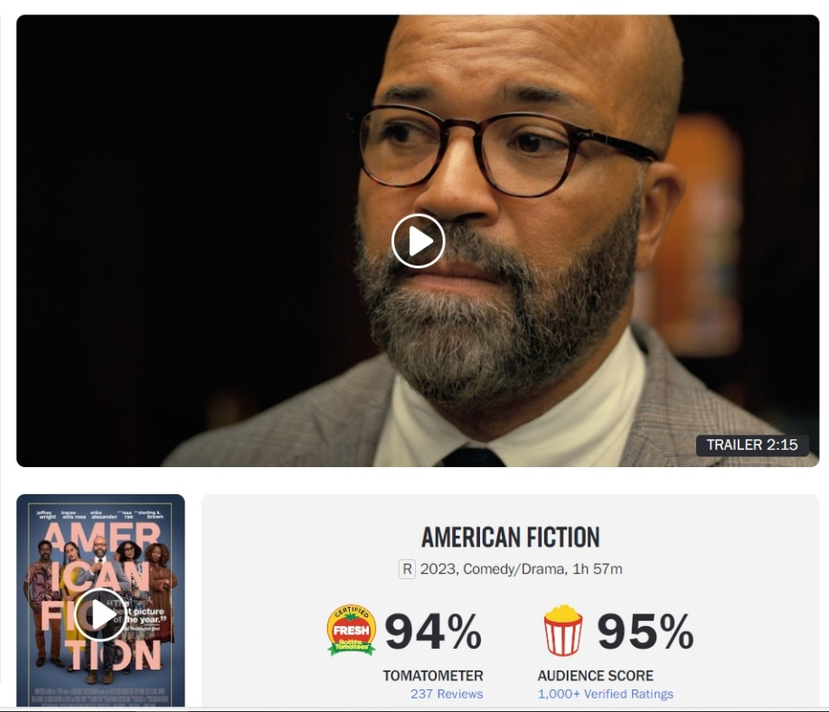

媒体评价：

“以同等的同情和讽刺，巧妙应对并化解‘够不够黑’这一高度敏感的种族问题。”
——《纽约时报书评》

“一部非凡的小说……埃弗雷特知道，任何否认种族之别的尝试都是徒劳。这种意识让《消除》既充满了幻想的理想，又充满了晦涩的无可奈何。”
——《华尔街日报》

“搞笑、荒诞、深刻、令人不安，与当今所谓的‘后种族文化时代’息息相关"。
——《极短名单》(Very Short List)

“一部夸张的杰作…….珀西瓦尔是个全才，他的讽刺才华可以让他与赖特和埃里森并驾齐驱。他鞭辟入里地嘲讽了由来已久的种族和政治正确。”
——《出版者周刊》

“对美国出版界和美国读者的犀利讽刺，令人叫绝。”
——《芝加哥论坛报》

感谢您的阅读！
请将反馈信息发至：版权负责人
Email：Rights@nurnberg.com.cn
安德鲁·纳伯格联合国际有限公司北京代表处
北京市海淀区中关村大街甲59号中国人民大学文化大厦1705室, 邮编：100872
电话：010-82504106, 传真：010-82504200
公司网址：http://www.nurnberg.com.cn
书目下载：http://www.nurnberg.com.cn/booklist_zh/list.aspx
书讯浏览：http://www.nurnberg.com.cn/book/book.aspx
视频推荐：http://www.nurnberg.com.cn/video/video.aspx
豆瓣小站：http://site.douban.com/110577/
新浪微博：安德鲁纳伯格公司的微博_微博 (weibo.com)
微信订阅号：ANABJ2002

